
2022年 2月25日
株式会社ホビージャパン
雑誌
月刊ホビージャパン 2022年4月号
2022年2月25日(金)発売
株式会社ホビージャパン（本社：東京都渋谷区、代表取締役社長：松下大介）は、模型雑誌『月刊ホビージャパン 2022年4月号』を2022年2月25日(金)より全国書店にて発売いたします。

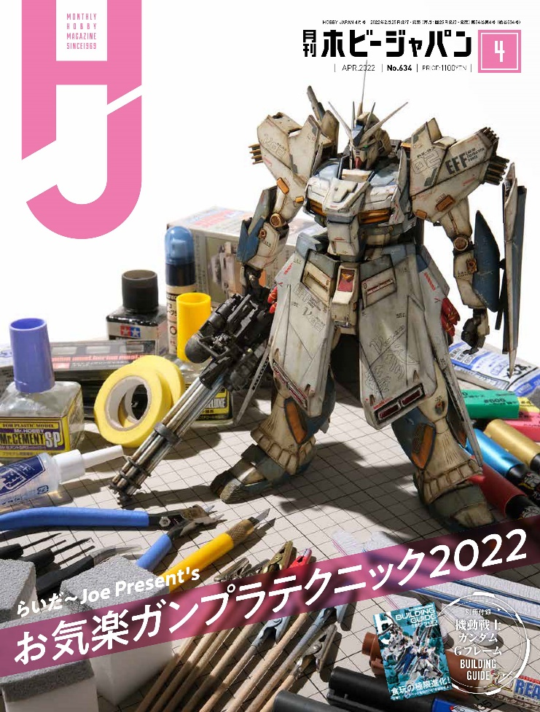
4月号の特集は「らいだ～Joe Present’s お気楽ガンプラテクニック2022」！
2月25日(金)発売「月刊ホビージャパン 2022年4月号」の特集は「らいだ～Joe Present’s お気楽ガンプラテクニック2022」！プロモデラー・らいだ～Joeの"お気楽"ガンプラテクニックを、全60ページ「基本編」「応用編」「実践編」に分けてたっぷりお見せいたします！
また4月号では、新生Gフレームシリーズ『機動戦士ガンダム GフレームFA』の楽しみ方を凝縮した特別冊子「機動戦士ガンダム Gフレーム BUILDING GUIDE」が付録！全アイテムカタログや新商品情報のほか、簡単フィニッシュからオリジナルMS作例といったHow toも満載です！

【注目連載】
・ノモ研 野本憲一モデリング研究所
・サンライズメカニック列伝
・境界戦機 フロストフラワー
・週末でつくるガンプラ凄技テクニック その他多数
【巻頭特集】らいだ～Joe Present’s お気楽ガンプラテクニック2022
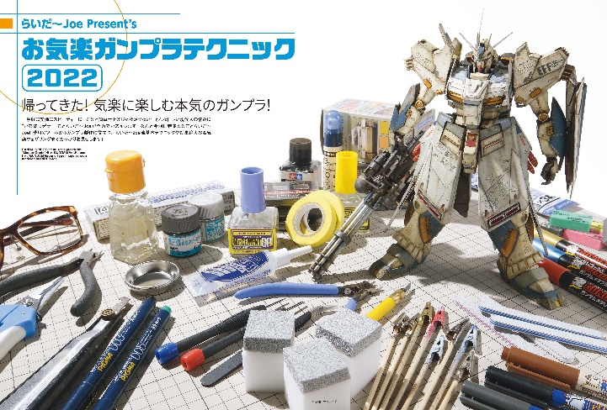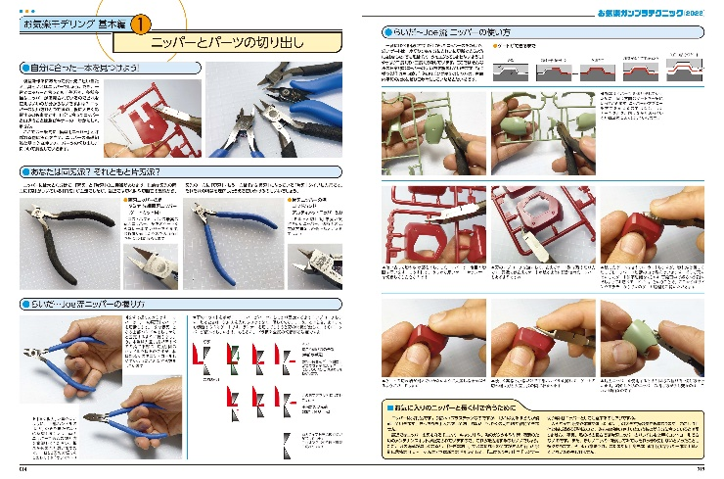
実用的な”お気楽”ガンプラテクニックを徹底解説!!
4月号の特集は"お気楽"ガンプラテクニックを集約した「らいだ～Joe Present’s お気楽ガンプラテクニック2022」！手軽に安価にスピーディーに! だけど簡単仕上げじゃ物足りない! そんな忙しい方の悩みに“お気楽モデラー”らいだ～Joeが全力でお応えします!
らいだ～Joe愛用のツールから、ガンプラ製作に役立つ基本テクニック、効果絶大のお気楽ウェザリングを全60ページで徹底解説！工具の選び方から塗装まで、お気楽に模型を楽しむために役立つ知識を新作作例とともにお届けいたします！

「らいだ～Joe Present’s お気楽ガンプラテクニック2022」内容
【お気楽モデリング 基本編】
①ニッパーとパーツの切り出し
②切る・削る、ナイフの使い方いろいろ
③ヤスリ 削る･磨く
④マーカーと部分塗装
⑤マーキングとシール
⑥トップコートは超便利!

【お気楽モデリング 応用編】
①いろいろな接着剤で合わせ目消し
②追加ディテール
③パテとプラ板のお気楽自作パーツ
④お気楽パーツ複製
⑤お気楽電飾
⑥お気楽汚しVer.1.0
⑦お気楽汚しVer.2.0
⑧お気楽汚し サビEX

【お気楽モデリング 実践編】
①マスターグレードを部分塗装で仕上げる
②お気楽テクニック総仕上げ
【巻頭特集】「らいだ～Joe Present’s お気楽ガンプラテクニック2022」新規作例！
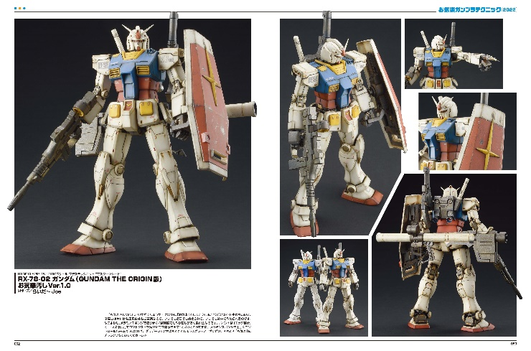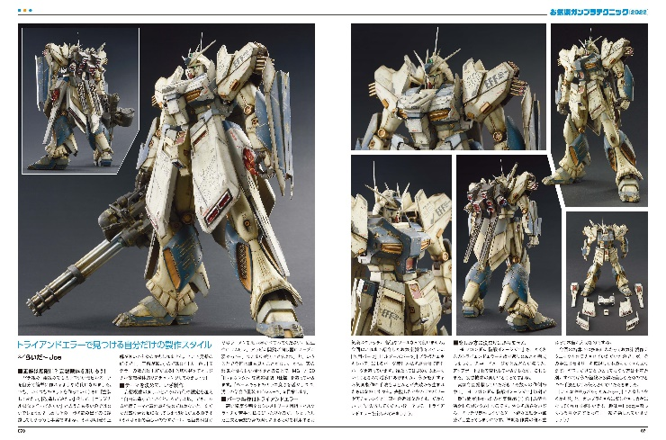
“お気楽”ガンプラテクニックを使用した作例を紹介！
4月号の特集「らいだ～Joe Present’s お気楽ガンプラテクニック2022」では、特集で紹介しているテクニックを使用した作例も掲載！
お気楽にチャレンジできる汚しテクニックを使った「RX-78-02 ガンダム」、オリジナル機体「Hi-νガンダム 陸戦イメージ Ver.」のほかに、「ザクⅡ デザートカラー風」「アッガイ」などの作例も合わせて掲載いたします。

「RX-78-02 ガンダム（GUNDAM THE ORIGIN版）お気楽汚しVer.1.0」
「Hi-νガンダム 陸戦イメージ Ver.」
製作／らいだ～Joe

【ガンプラ】「RE/100 ガンダムリントヴルム」作例紹介！
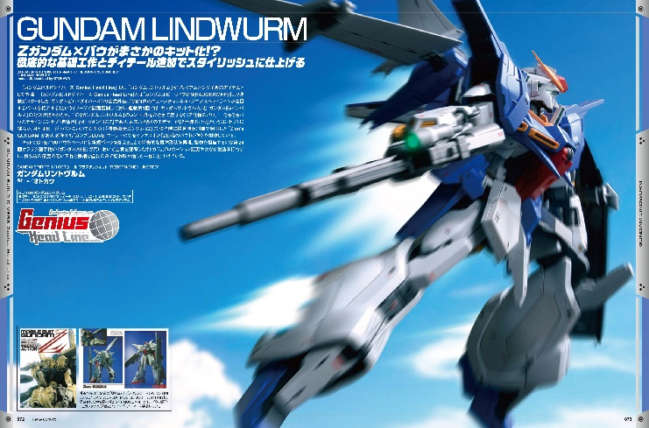
『ガンダムビルドダイバーズ Genius Head Line』より、プレミアムバンダイ「RE/100 ガンダムリントヴルム」の作例を掲載！本キットの製作を担当するのは、第24回オラザク選手権『ガンダムAGE』部門において金賞を獲得したオトカワ。プロポーション変更や大きな改造は行わずに、持ち前の精度の高い工作と繊細な塗装のみで切れ味が増した一作に仕上げています。

「RE/100 ガンダムリントヴルム」
製作／オトカワ
【別冊付録】機動戦士ガンダム Gフレーム BUILDING GUIDE
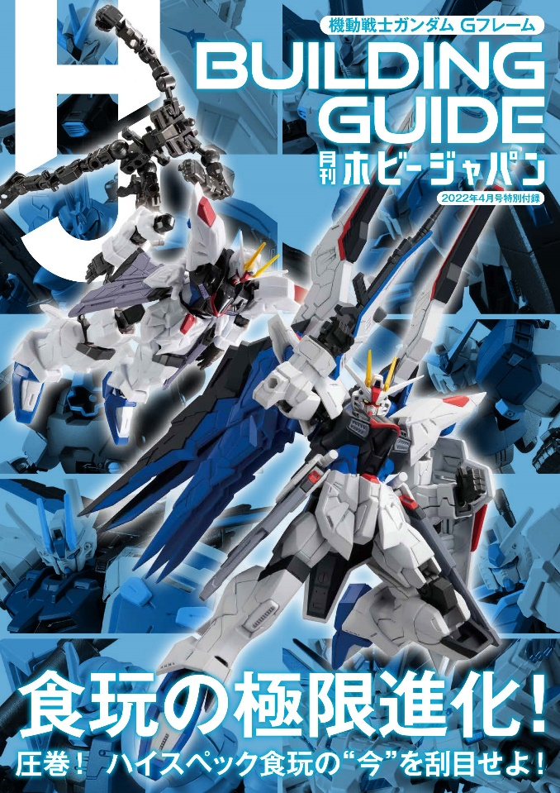
4月号では、新生Gフレームシリーズ『機動戦士ガンダム GフレームFA』の始動を記念して、「機動戦士ガンダム Gフレーム BUILDING GUIDE」が別冊付録に！
全アイテムカタログや新商品情報のほか、簡単フィニッシュからオリジナルMS作例といったHow toも満載！
『機動戦士ガンダム GフレームFA』の楽しみ方を凝縮した特別冊子となります！

【商品情報】
月刊ホビージャパン 2022年4月号
●発売日：2022年2月25日(金)発売
●定価：1,100円（本体1,000円＋税10％）
●雑誌コード: 08127-04
●JANコード：4910081270420
●判型：A4変型
●発売元：ホビージャパン

【権利表記】
©創通・サンライズ

【プレスリリースに関するお問い合わせは下記まで】
株式会社ホビージャパン 広報宣伝課 並木・有賀・岡本
〒151-0053 東京都渋谷区代々木 2-15-8 E-mail：pr@hobbyjapan.co.jp
TEL：03-5304-9115 URL：http://hobbyjapan.co.jp/

